A gyengébb minőségű jutalomfalatok is motiválják a kutyákat
A jutalom értékcsökkenésének a teljesítményre gyakorolt hatását vizsgálták az ELTE, illetve a Buenos Aires Egyetem és a Déli Nemzeti Egyetem (Universidad Nacional del Sur) kutatói, akik a Journal of Veterinary Behavior folyóiratban számoltak be az eredményekről.
Könnyű elképzelni, mit érez az a munkavállaló, akinek önhibáján kívül, például a cég nehéz helyzetére hivatkozva lecsökkentik a fizetését, vagy egy gyerek, akinek ugyanarra a teljesítményre már nem ötöst, hanem hármast ad a tanár. Frusztráltság, kiábrándultság, motiválatlanság és leromló teljesítmény lesz a következmény. Ilyesmit élhetnek át azok az állatok is, amelyek valamilyen értékes, jóízű falatért küzdenek, majd váratlanul alacsony kalóriatartalmú, ízetlen vacakot kapnak. Magyar és argentin kutatók családi kutyáknál vizsgálták meg, mi történik, ha a főtt máj jutalomfalatról száraztápra váltanak.
A jutalom értékcsökkenésére adott negatív viselkedési reakciónak tudományos neve is van, amit magyarul talán “egymásra épülő negatív kontraszt”-nak (successive negative contrast) fordíthatnánk.
A kutatás rávilágít az elvárások fontosságára és a jutalomváltozások érzelmi hatására.
Nem csak az állatkiképzőknek, versenyre felkészítő edzőknek, hanem mindenkinek, aki jutalmat is használ mások motiválására, fontos annak megértése, hogy az elvárások hogyan befolyásolják az érzelmeket és ezen keresztül a teljesítményt. De amíg az embereknek meg lehet magyarázni, hogy miért kapnak ugyanazért a teljesítményért értéktelenebb jutalmat, állatoknál erre nincs mód, ezért különösen oda kell figyelni az elvárások fokozatos változtatására.
„Két viselkedéstesztben vizsgáltuk meg azt, hogy a jutalom értékének hirtelen lecsökkentése hogyan változtatja meg a teljesítményt. Nagy értékű jutalomnak főtt marhamájat használtunk, kis értékűnek pedig száraz kutyatápot” – magyarázza Mariana Bentosela, a Buenos Aires Egyetem kutatója.
Az első viselkedéstesztben a kutya akkor kapott jutalmat, ha több hasonló edény közül ahhoz ment oda, amelyikre a kísérletvezető rámutatott. A második tesztben egy kereskedelmi forgalomban kapható “gondolkodtató” kutyajátékból kellett kiszedni a jutalmakat kis fedők eltávolításával. A két teszt között tehát az volt a fő különbség, hogy az egyik társas helyzetben zajlott és a jutalomhoz a kísérletvezető segítségével lehetett hozzájutni, a másik tesztben viszont a kutyák önállóan dolgoztak.
Sajtókapcsolat:
- kommunikacio@elte.hu
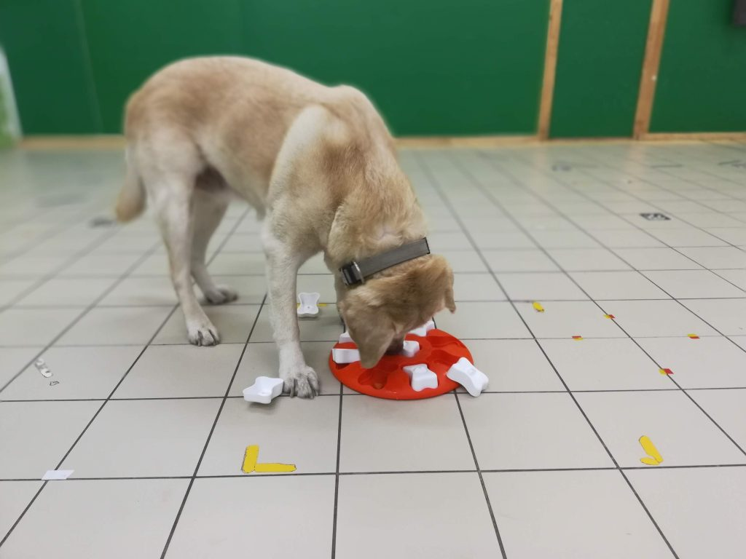 | © Fotó: Kubinyi Enikő
Eredeti tartalom: Eötvös Loránd Tudományegyetem
Továbbította: Helló Sajtó! Üzleti Sajtószolgálat
Ez a sajtóközlemény a következő linken érhető el:

